OPMÅLINGSØVELSE 6

Måling af vandets faldhøjde ved vinkelmålingsmetoden
med teodolit

Der benyttes en teodolit med tilhørende trefod, målebånd og 3 landmålerstokke.
Det kan være svært at få teodolittens sigtepunkt til at stå i nøjagtig samme vandrette plan to forskellige steder, derfor er fremgangsmåden og beregningen en smule anderledes end ved de øvrige vinkelmålingsinstrumenter.

Oven for turbinerne – øvre del

- Anbring teodolitten i punktet S2 ved kanalen på den øvre del og indstil den, så den står vandret. Teodolittens sigtepunkt kaldes C.
- Anbring endnu en landmålerstok tættere på udstillingsbygningen i S3, sådan at denne landmålerstok og den lodrette linje AH ned fra tagryggen på udstillingsbygningen falder sammen, når der sigtes fra punktet C.
- Mål fra C vinklen u mellem vandret og sigtelinjen til udstillingsbygningens tagryg A. Teodolitten måler vinkler i gon (400 gon =360°), og skalaen er indrettet, så at vandret svarer til enten 100 gon eller 300 gon, afhængig af hvordan kikkerten vender.
- Afmærk det punkt på jorden S2, hvorover teodolittens sigtepunkt C er, og mål højden af S2C. Flyt derpå teodolitten og anbring en landmålerstok i S2 og afmærk på denne punktet C.
- Anbring nu teodolitten i punktet S1, der vælges så at landmålerstokken i S2 og den lodrette linje AH ned fra tagryggen på udstillingsbygningen falder sammen, når der sigtes fra S1. Teodolitten indstilles, så den står vandret. Teodolittens sigtepunkt her kaldes B.
- Mål fra B vinklen v mellem vandret og sigtelinjen til udstillingsbygningens tagryg A.
- Mål fra B vinklen w mellem vandret og sigtelinjen til punktet C på landmålerstokken i S2.
- Mål afstanden a mellem landmålerstokkene i S1 og S2.
- Mål jordoverfladens højde over vandoverfladen.
- Beregn ved hjælp af en trigonometrisk formel og de målte højder højden h_{øvre} af udstillingsbygningens tagryg over vandoverfladen oven for turbinerne.
- Foretag flere målinger af vinkler og højder de samme steder.
- Foretag de samme målinger flere steder på den øvre del, hvis der er tid til det.

Neden for turbinerne – nedre del

- Gør præcis det samme som oven for turbinerne. Det er nu blot den anden ende af den samme tagryg, der sigtes imod. Vi går ud fra, at tagryggen er helt vandret.
- Beregn ved hjælp af en trigonometrisk formel og de målte højder højden h_{nedre} af udstillingsbygningens tagryg over vandoverfladen neden for turbinerne.

- Vandets faldhøjde kan nu beregnes som h_{nedre} − h_{øvre}.

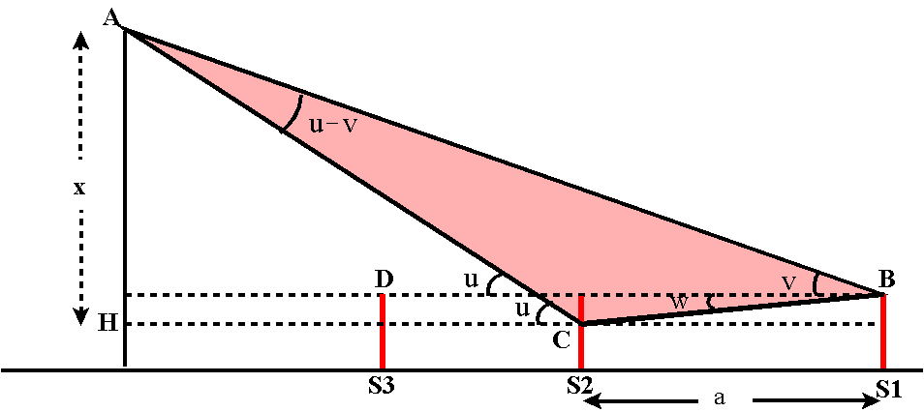

Der gælder formlen
$x=\frac{a⋅\text{sin}(v+w)⋅\text{sin}(u)}{\text{cos}(w)⋅\text{sin}(u−v)}$.

